Oddíl sportovní gymnastiky TJ Sokol Bedřichov pořádá

XXIV. ROČNÍK

závodu ve sportovní gymnastice
mimi, nejmladších, mladších a starších žákyň, juniorek a žen

BEDŘICHOVSKÝ JEŽEK

neděle 24. 4. 2022 v 10 hod.

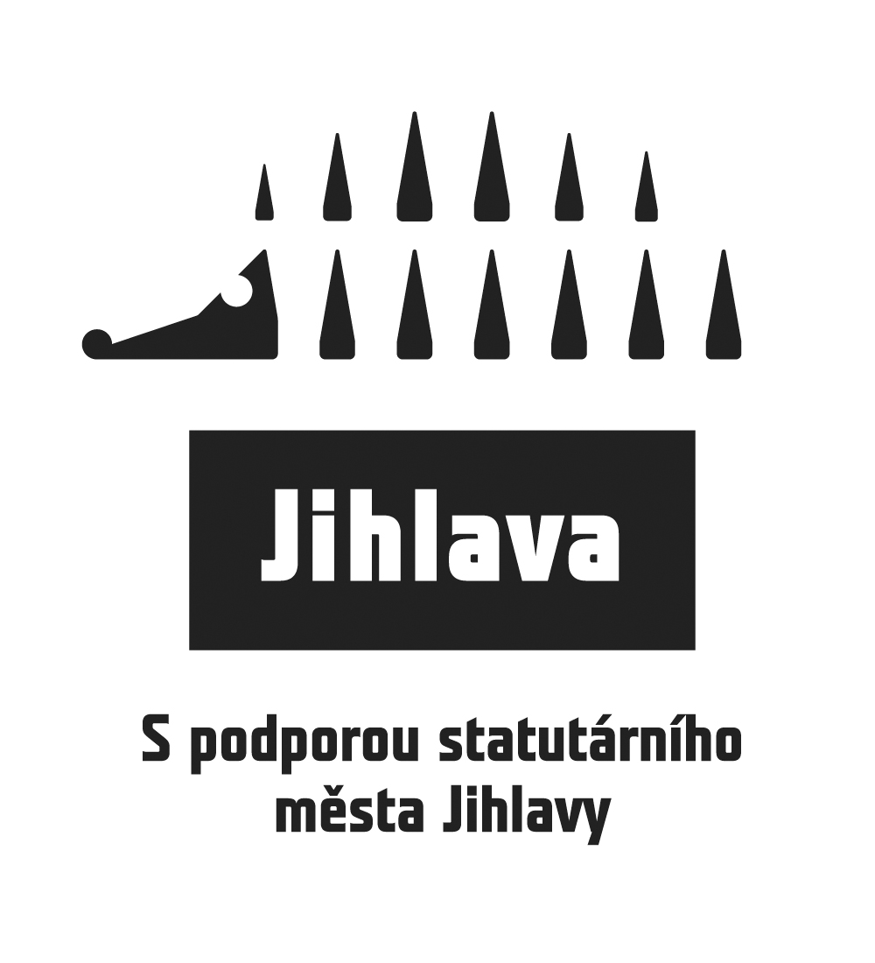
Sportovní hala TJ Sokol Bedřichov, Sokolovská 122 c, Jihlava

Rozpis XXIV. ročníku závodu ženských složek ve sportovní gymnastice

Bedřichovský ježek
________________________________________________________________________________________

Pořadatel: oddíl sportovní gymnastiky TJ Sokol Bedřichov

Datum: neděle 24. 4. 2022

Místo: Sportovní hala TJ Sokol Bedřichov, Sokolovská 122c, Jihlava

Činovníci: ředitel: Mgr Marcela Pešová
jednatel: Anna Dvořáková, tel. 604 38 14 55
počtářská komise: Ing. Lenka Šotolová, Michal Šotola
hlavní rozhodčí: Ing. Lenka Šotolová

Přihlášky: do 15. 4. 2022
Oddíly registrované pod ČGF přihlášky výhradně přes systém GIS
Oddíly neregistrované: e-mail: ana.dvorakova@gmail.com a v kopii lenka.sotolova@volny.cz
V přihlášce uveďte jméno závodnice, rok narození, kategorii, jméno trenéra, jméno a kvalifikaci rozhodčích

Losování: bude provedeno 20. 4. 2022

Předpis: závodí se ve dvojboji kladina, prostná
závodí se dle Pravidel FIG SG žen platných od 1. 1. 2022 včetně všech doplňků,
Závodního programu ženských složek s doplňky platným od 1. 1. 2022 a tohoto rozpisu

Startují: jednotlivkyně

Startovné: 200 Kč za závodnici

Podmínka účasti: včas zaslaná přihláška, zdravotní prohlídka ne starší jak 1 rok nebo prohlášení rodičů o způsobilosti dítěte k závodu, průkaz pojištěnce

Rozhodčí: každý oddíl zajistí 1 rozhodčí na 4 závodnice (působí po celou dobu závodu) nebo oddíl zaplatí pokutu 300 Kč za každého chybějícího rozhodčího

Úhrada: závodnice, závodníci, trenéři a rozhodčí startují na vlastní náklady

Kategorie: kat. I. nar. 2016 a mladší
kat. II . nar. 2014 -2015
kat. III. VS 3 C
kat. IV. VS 4 C
kat. V. VS 5 C
kat. VI. VS 6 C
kat. VII. VS 4 B
kat. VIII. VS 5 B
kat. IX. VS 6 B

Omezení: v kategoriích I., II., III. může startovat z jednoho oddílu 5 závodnic

Disciplíny a obtížnost

KAT. I. – nar. 2016 a mladší

Lavička:
Skladební požadavky: hodnota každého 1 b., maximální hodnota D: 4 body
1. náskok do vzporu dřepmo
2. rovnovážný prvek /arabeska, jakákoliv váha /
3. gymnastický skok
4. akrobatický prvek

Prostná: pás cca 12 m
Skladební požadavky: hodnota každého 1 b., maximální hodnota D: 4 body
1. rovnovážný prvek /arabeska, jakákoliv váha /
2. gymnastický skok
A 3. akrobatický prvek
4. široký sed roznožný /placka/

Hodnota obtížnosti prvků nemá vliv na známku D.
Známka E vždy z 10 b.

A
KATEGORIE II. – nar. 2015 - 2014
Lavička:
Kladina nízká – 40 cm:
Volná sestava se skladebními požadavky
Skladební požadavky: hodnota každého 0,50 b.
1. arabeska nebo váha
2. gymnastický skok
3. akrobatický prvek
4. libovolný obrat

Prostná: pás cca 12 m
Volná sestava se skladebními požadavky
Skladební požadavky: hodnota každého 0,50 b.
1. spojení nejméně 2 různých gymnastických skoků
2. akrobatický prvek vpřed/stranou
3. akrobatický prvek vzad
4. obrat jednonož 360 nebo skok s obr. 360

nebudou uplatňovány srážky za skladbu sestavy dle pravidel FIG platných od 1. 1. 2022, platí Doplňková tabulka prvků A dle ZP platného od 1. 1. 2022

Známka D: 2 b. za skladební požadavky + max. 8 nejobtížnějších prvků včetně závěru

Známka E: 5 prvků a více: bez srážky
4 prvky: neutrální srážka 2 body 3 prvky: neutrální srážka 4 body
2 prvky: neutrální srážka 6 bodů
1 prvek: neutrální srážka 8 bodů

KATEGORIE III. VS 3 C /nar. 2013 – 2012/

KATEGORIE IV. VS 4 C /nar. 2011 – 2010/

KATEGORIE V. VS 5 C /nar. 2009 – 2008/

KATEGORIE VI. VS 6 C /nar. 2007 a starší/

KATEGORIE VII. VS 4 B /nar. 2013 - 2010/

KATEGORIE VIII. VS 5 B /nar. 2010 – 2008/

KATEGORIE IX. VS 6 B /nar. 2007 a starší/

Předběžný časový program: bude upřesněn dle počtu přihlášek
8,30 – 9,15 prezentace
8,45 – 9,45 rozcvičení
9,30 porada rozhodčích a trenérů
9,50 nástup, zahájení závodu
10,00 – 12,00 dopolední závod
závod 12,00 – 12,30 vyhlášení výsledků dopoledního závodu 12,30 – 13,30 rozcvičení
13,30 – 14,30 závod

Časový rozvrh bude upraven podle počtu přihlášených závodnic.

